LEMBAR PERSETUJUAN
Laporan Hasil Penelitian (Tugas Akhir)
Nama : Nadhifatul Hikmiyah
NIM : P17110173043
Telah diperiksa dan disetujui untuk diujikan

Malang, 15 Juni 2020
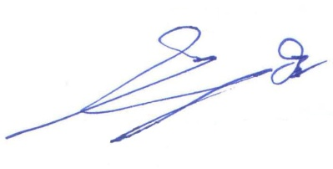
Pembimbing,

Ir. AAG Anom Aswin, MPS
NIP. 196105191985031002

